**Дата проведения: 7.12.2021г.**

**Группа 1-14**

**Предмет: Математика**

**Преподаватель: Амирханова А. К.**

**Тема урока: Понятие о производной.**

Тип урока - **урок изучения нового материала.**

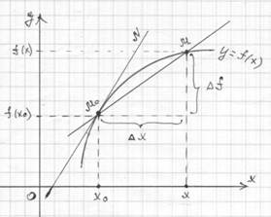

Пусть дан график  функции у=*f(x)*.

Рассмотрим точку М0 с абсциссой *xo. Пусть ∆х* – это изменение абсциссы от точки *xoдо х,*т.е. *∆х = х – xo, M0М* – секущая, *M0N –*касательная.

Найдите:

а) угловой коэффициент секущей (это средняя скорость изменения функции);

б) угловой коэффициент касательной (подсказка: касательная – это предельное положение секущей)

*Решение: у= f(x)* – заданная функция, *∆х = х – xo–*изменениеабсциссы от точки *xo до х.*

*vср =*https://documents.infourok.ru/973eadc8-f0e4-4c40-a4f0-24c98b1b228d/0/image002.gif. В нашем случае *kсек =*https://documents.infourok.ru/973eadc8-f0e4-4c40-a4f0-24c98b1b228d/0/image003.gif

При *х→х0*(или *∆х*→0)будет *f(x)→f(x0)*, следовательно, *M0М→ M0N.*

Тогда *k*кас = https://documents.infourok.ru/973eadc8-f0e4-4c40-a4f0-24c98b1b228d/0/image004.gif .

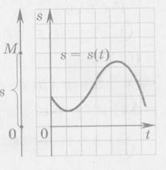

Рассмотрим движение материальной точки *М* по прямой с выбранным на ней началом отсчета – точкой *О.*Расстояние от начала отсчета до точки М в каждый момент времени t обозначим буквой s. Тогда движение точки М будет описываться функцией

*s = s (t)*,*t[ t0 ; t*].

Найдите:

а) среднюю скорость за отрезок [*t0 ; t*];

б) скорость точки в момент времени*t0 (мгновенную скорость).*

*Решение:*За промежуток времени длительности *t – t0 между моментами времени t0и t* точка проходит путь равный s*(t) –s(t0 ).*

Среднюю скорость получают, разделив перемещение материальной точки *s* на изменение времени, в течение которого оно совершено.

Тогда *vср =*https://documents.infourok.ru/973eadc8-f0e4-4c40-a4f0-24c98b1b228d/0/image006.gif*;*

Чем меньше рассматриваемый промежуток времени, тем точнее можно охарактеризовать движение. А мгновенной скоростью называется число к которому стремится разностное отношение средней скорости за промежуток времени от *t0до t* при *t→ t0.*

Тогда vмгн = https://documents.infourok.ru/973eadc8-f0e4-4c40-a4f0-24c98b1b228d/0/image007.gif ,

Бактерии размножаются быстро и просто – они делятся пополам и при благоприятных условиях за сутки из одной бактерии могут образоваться десятки тысяч. Рост клеток бактерий в условиях ограниченности питательных веществ или пространства в течение начального интервала времени от *t0до t*происходит по некоторому закону *y = N(t)*.

Найдите:

а) среднюю скорость изменения количества бактерий за промежуток времени [*t0 ; t*];

б) скорость изменения количества точки в момент времени*t0 (мгновенную скорость).*

*Решение:*В физике для нахождения средней скорости делят длину перемещения тела *s* на время, в течение которого оно совершено,

 т.е. *vср =*https://documents.infourok.ru/973eadc8-f0e4-4c40-a4f0-24c98b1b228d/0/image008.gif*. В нашем случае vср =*https://documents.infourok.ru/973eadc8-f0e4-4c40-a4f0-24c98b1b228d/0/image009.gif*.*

Мгновенной скоростью v(*t0) в момент времени t0 является*число к которому стремится разностное отношение*средней скорости за промежуток времени от t0до t* при *t→ t0.*

Тогда  vмгн = https://documents.infourok.ru/973eadc8-f0e4-4c40-a4f0-24c98b1b228d/0/image010.gif.

4. Изучение нового материала

Приращению аргумента соответствует **«приращение функции»**, которое также обозначается с помощью заглавной греческой буквы «∆».

*Вопрос:* Скажите, а вы знаете, кто впервые стал использовать знак «∆» для обозначения разности аргументов?

- Да. Буква «∆» – одна из заглавных букв греческого алфавита ее стал использовать Эйлер (сер. 18 века).

Исходя из этого полученную формулу можно записать по-другому: или и прочитать так: число, к которому стремится разностное отношение https://documents.infourok.ru/973eadc8-f0e4-4c40-a4f0-24c98b1b228d/0/image011.gif = https://documents.infourok.ru/973eadc8-f0e4-4c40-a4f0-24c98b1b228d/0/image012.gif  при https://documents.infourok.ru/973eadc8-f0e4-4c40-a4f0-24c98b1b228d/0/image013.gif.

Поскольку многие задачи в различных областях науки в процессе решения приводят к такой же модели – этому отношению надо: **дать название, дать обозначение и изучить его. Это мы с вами сейчас и сделаем.**

(Слайд 4)

***Определение:***Производной функции https://documents.infourok.ru/973eadc8-f0e4-4c40-a4f0-24c98b1b228d/0/image014.gif в точке https://documents.infourok.ru/973eadc8-f0e4-4c40-a4f0-24c98b1b228d/0/image015.gif называется число, к которому стремится разностное отношение https://documents.infourok.ru/973eadc8-f0e4-4c40-a4f0-24c98b1b228d/0/image011.gif = https://documents.infourok.ru/973eadc8-f0e4-4c40-a4f0-24c98b1b228d/0/image012.gif  при https://documents.infourok.ru/973eadc8-f0e4-4c40-a4f0-24c98b1b228d/0/image013.gif.

***но обозначается по-разному:***

https://documents.infourok.ru/973eadc8-f0e4-4c40-a4f0-24c98b1b228d/0/image016.gif*х),*https://documents.infourok.ru/973eadc8-f0e4-4c40-a4f0-24c98b1b228d/0/image017.gif*у′–*эти обозначения для производной ввел Жозеф Луи Лагранж

Это определение вы запишете в тетрадях.

Теперь посмотрите на ваши задачи и сформулируйте план нахождения производной.

(Учащиеся должны ответить):

(Слайд 5)

1. Задать функцию f(x).

***Алгоритм нахождения производной***(находим https://documents.infourok.ru/973eadc8-f0e4-4c40-a4f0-24c98b1b228d/0/image018.gif)):

1) Задать приращение https://documents.infourok.ru/973eadc8-f0e4-4c40-a4f0-24c98b1b228d/0/image019.gif и вычислить https://documents.infourok.ru/973eadc8-f0e4-4c40-a4f0-24c98b1b228d/0/image020.gif = https://documents.infourok.ru/973eadc8-f0e4-4c40-a4f0-24c98b1b228d/0/image021.gif = https://documents.infourok.ru/973eadc8-f0e4-4c40-a4f0-24c98b1b228d/0/image022.gif.

2) Найти разностное отношение https://documents.infourok.ru/973eadc8-f0e4-4c40-a4f0-24c98b1b228d/0/image011.gif и сократить на https://documents.infourok.ru/973eadc8-f0e4-4c40-a4f0-24c98b1b228d/0/image023.gif.

3) Если https://documents.infourok.ru/973eadc8-f0e4-4c40-a4f0-24c98b1b228d/0/image011.gif при https://documents.infourok.ru/973eadc8-f0e4-4c40-a4f0-24c98b1b228d/0/image013.gif  стремится к какому-то числу, то это число будет  https://documents.infourok.ru/973eadc8-f0e4-4c40-a4f0-24c98b1b228d/0/image024.gif.

Далее группа самостоятельно формулирует и записывает в тетради

**Физический смысл производной – это скорость изменения расстояния: *s‘(t) = v(t).***

(За бесконечно малое время прошел бесконечно малое расстояние. Спидометр машины показывает мгновенную скорость. Скорость в данный момент времени ).

Если производная положительная, то расстояние увеличивается, а если отрицательная, то расстояние уменьшается.

(Слайд 6)

**Геометрический смысл: *f‘(хо) – это коэффициент угла наклона касательной к оси Ох***

***f‘(хо) = k = tg α.***

(Слайд 7)

Т.е. из геометрического смысла получается, что если существует производная в точке *хо, то можно провести что? (обычно ученики говорят: что можно провести касательную в точке хо и наоборот – если можно провести касательную в точке хо, то в этой точке существует производная. На ошибку в формулировке пока не обращается внимание, фраза записывается на доске в таком виде и дальше продолжаются обсуждения.*

*записывается под определением на доске*

…Если существует производная в точке *хо, то можно провести касательную в точке хо. Наоборот — если можно провести (…) касательную в точке хо, то в этой точке существует производная.*

Итак, подведём итог: вы сами дали мне определение производной, но встаёт вопрос: а всегда ли существует производная в точке?

Особое внимание обращается на моменты, когда касательная перпендикулярна оси Ох и параллельна оси Ох.

Всегда ли существует ли производная в точке *хо?*

Задается ряд вопросов:

|  |  |
| --- | --- |
| Если касательная к графику функции будет убывающей, то каким будет угол между этой прямой и осью *Ох*? | Угол будет тупым. |
| Каким будет **угловой коэффициент** ***k* ?** | ***k* < 0** |
| Если касательная к графику функции будет возрастающей, то каким будет угол между этой прямой и осью *Ох*? | Угол будет острым. |
| Каким будет **угловой коэффициент** ***k* ?** | ***k* > 0** |
| Если касательная к графику функции будет параллельна оси *Ох*или совпадать с ней, то каким будет угол между этой прямой и осью *Ох*? | Угла не будет, вернее α = 0º |
| Чему равен **тангенс угла наклона** такой касательной? | *tg 0º = 0* |
| Чему равен **угловой коэффициент** ***k* касательной, параллельной оси *Ох*?** | Также не существует! |
| Чему равен **угол** наклона вертикальной касательной? | α = 90º |
| Чему равен **тангенс угла наклона**  вертикальной касательной? | *tg 90º*не существует. Почему?**Потому, что cos 90º = 0…** |
| Чему равен **угловой коэффициент** ***k* вертикальной касательной?** | Также не существует! |

Давайте вернёмся к геометрическому смыслу производной: производная в точке равна угловому коэффициенту касательной, проведённой в этой точке ***f‘(хо) = k = tg α.***

|  |
| --- |
| ***Если в точке можно провести невертикальную касательную, то в этой точке существует производная, и наоборот, если в точке существует производная, то в этой точке можно провести невертикальную касательную*** |

**5.** **Закрепление нового материала**

**Самостоятельная работа в группах**(15-20 минут)

Вот теперь вы готовы к работе с производной и можете приступить к выполнению задания №2

Биологи

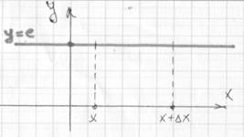

Пользуясь определением и схемой вычисления производной, найдите производную функции *y = C.*

**Решение**

*y = C –*постоянная линейная функция*.*

*∆у = f(x +∆х) – f(x)= С – С = 0;*

*то у′* =  *0.*

*Итак, ( С ) ′= 0.*

Физики

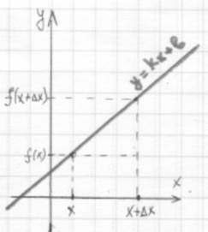

Пользуясь определением и схемой вычисления производной, найдите производную функции *y = kx + b.*

**Решение**

*y = kx + b –*линейная функция.

Аргументу *х*дадим приращение *∆х,*тогда

*∆у = f(x + ∆х) – f(x)=*

*= k (x +∆х)+ b – (kx + b) = k∙x + k∆∙х – kx – b = k∆∙х*

*= k* = *k.*

Итак*, (kx + b)′ = k.*

Математики

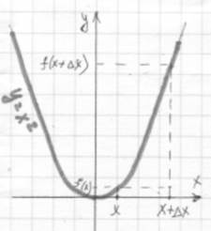

*Лист №2: Пользуясь определением и схемой вычисления производной, найдите производную функции y = х2.*

Решение

*y = х2 .*

Аргументу *х*дадим приращение *∆х,*тогда

*∆у = f(x + ∆х) – f(x)=*

*= (x +∆х)2 – х2 =*

*= х2+ 2∙х∙∆х + (∆х)2 – х2= 2∙х∙∆х + (∆х)2 = ∆х∙(2х +∆х)*

*= 2х = 2х.*

Итак*, (х2 )′ = 2х.*

**6 этап. Закрепление нового понятия**

1) Откройте учебники на стр. 106, № 189(а,б)

2) Возьмите лист № 3. Задания из ЕГЭ

Лист № 3.

**1. Задание 7 (№ 9649)**

На рисунке изображены график функции *y =* *f(x)* и

касательная к нему в точке с абсциссой  *x0*. Найдите

значение производной функции *f*= (*x)* в точке  *x0*.

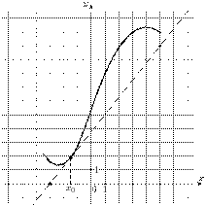

**2. Задание B7 (№ 6399)**

На рисунке изображен график функции y=f(x), определенной на интервале (-9;8). Определите количество целых точек, в которых производная функции f(x) положительна.

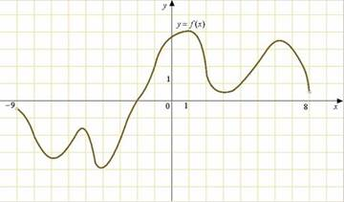

**7 этап. Итог урока**

**8 этап. Домашнее задание**

№188 (б)

Постройте график функции f и проведите к нем касательную, проходящую через точки с абсциссой x0. Пользуясь рисунком, определите знак углового коэффициента этой касательной.

б) hello_html_26f76913.gif

№189 (в, г)

Определите знак углового коэффициента касательной, проведенной к графику функции через точки с абсциссой hello_html_m3b7bfcaf.gif (если касательная существует).

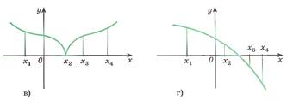

**Ответы и вопросы отправить на эл. почту**

asiyat.karimullaevna@yandex.ru

**Дата проведения: 9.12.2021г.**

**Группа 1-14**

**Предмет: Математика**

**Преподаватель: Амирханова А. К.**

Тема урока: **Производные элементарных функций.**

**Перечень вопросов, рассматриваемых в теме**

1) определение элементарной функции;

2) производная показательной функции;

2) производные тригонометрических функций;

3) производная логарифмической функции.

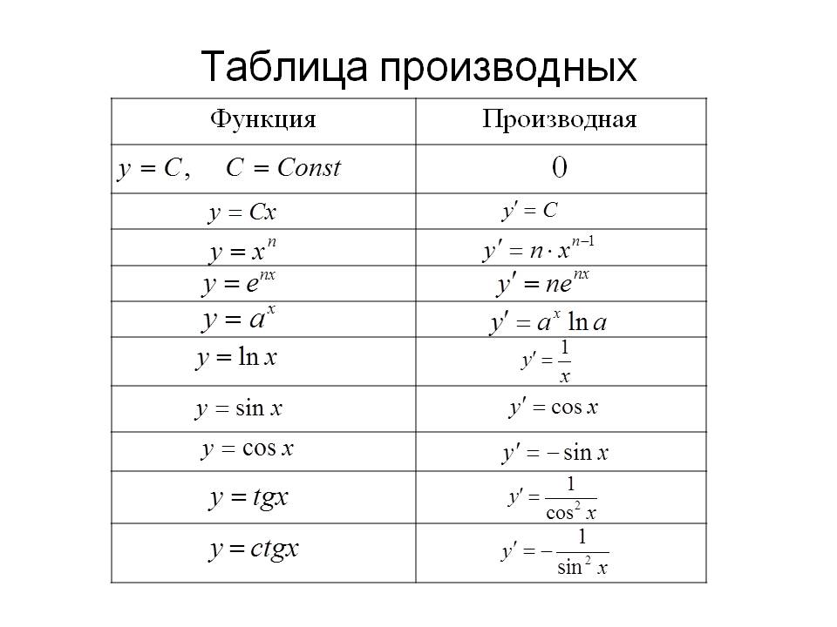

**Элементарными функциями** называют степенную, показательную, логарифмическую и тригонометрические функции, а также их различные комбинации.

1. **(ex)** '**= ex**
2. **(ekx+b)** '**=kekx+b**
3. **(ax)** '**=axlna**
4. https://resh.edu.ru/uploads/lesson_extract/6114/20190730115954/OEBPS/objects/c_matan_11_13_1/370c6140-a29f-4cf7-95b5-e75f5bee765f.png
5. https://resh.edu.ru/uploads/lesson_extract/6114/20190730115954/OEBPS/objects/c_matan_11_13_1/a3dc46fd-e511-4682-b251-62d1d5f80a57.png
6. https://resh.edu.ru/uploads/lesson_extract/6114/20190730115954/OEBPS/objects/c_matan_11_13_1/a1a2bd8c-c5f5-4d1b-9f0d-21629119464d.png
7. **(sin x)** '**=cosx**
8. **(cos x)** '**= -sinx**

**Теоретический материал для самостоятельного изучения**

**Элементарными функциями** называют степенную, показательную, логарифмическую и тригонометрические функции, а также их различные комбинации. При решении многих практических задач часто приходится находить производные таких функций.

**1.Производная показательной функции.**

Показательная функция f(x)=ax, где а>0, a ≠1, определена на всей числовой прямой и имеет производную в каждой ее точке. Любую показательную функцию можно выразить через показательную функцию с основанием у по формуле:

**ax=exln a(1)**

так как exln a= (eln a)х= ах.

Стоит отметить свойств о функции ех: производная данной функции равна ей самой

**(ex)** '**= ex. (2)**

Применяя правило дифференцирования сложной функции, получим:

**(ekx+b)** ' **= kekx+b. (3)**

Производная для ax:

**(ax)** ' **= axlna. (4)**

**2.Производная логарифмической функции.**

Логарифмическую функцию https://resh.edu.ru/uploads/lesson_extract/6114/20190730115954/OEBPS/objects/c_matan_11_13_1/5592a9b8-1fae-4243-baaf-3a32ac3fe689.png с любым основанием а > 0, а≠ 1 можно выразить через логарифмическую функцию с основанием е с помощью формулы перехода

https://resh.edu.ru/uploads/lesson_extract/6114/20190730115954/OEBPS/objects/c_matan_11_13_1/7bec4b18-acb9-4ad6-81e6-5d969c003672.png**(5)**

Производная функции lnх выражается формулой

https://resh.edu.ru/uploads/lesson_extract/6114/20190730115954/OEBPS/objects/c_matan_11_13_1/ea3dfc3e-ebca-48da-b50b-8281213bf93a.png**(6)**

Применяя правило дифференцирования сложной функции, получаем

https://resh.edu.ru/uploads/lesson_extract/6114/20190730115954/OEBPS/objects/c_matan_11_13_1/a4fe1350-5180-4cae-8bc5-5793c840840b.png**(7)**

https://resh.edu.ru/uploads/lesson_extract/6114/20190730115954/OEBPS/objects/c_matan_11_13_1/990a6a72-37df-4c94-9a1b-343ce65bf4e0.png**(8)**

**3.Производные тригонометрических функций.**

Для тригонометрических функций справедливы следующие равенства:

**(sin x)’=cosx (9)**

**(cos x)’= -sinx (10)**

**Примеры и разбор решения заданий тренировочного модуля**

Найти производную:

1. f(x) = 3lnx

Решение: https://resh.edu.ru/uploads/lesson_extract/6114/20190730115954/OEBPS/objects/c_matan_11_13_1/ff1ae6d6-42b9-4ca8-8fa4-9bccb6ad1541.png

Ответ: https://resh.edu.ru/uploads/lesson_extract/6114/20190730115954/OEBPS/objects/c_matan_11_13_1/58c755d4-b17c-44cd-b3a5-022d6434da88.png

1. f(x) = 3·e2x

Решение: (3e2x)**'**= 3·2· e2x= 6 ·e2x

Ответ: 6 ·e2x

1. f(x) = 2x

Решение: (2x) ' = 2xln2

Ответ: 2xln2

1. https://resh.edu.ru/uploads/lesson_extract/6114/20190730115954/OEBPS/objects/c_matan_11_13_1/1ab618c2-b157-4107-a5ae-765c24aebfb2.png

Решение: https://resh.edu.ru/uploads/lesson_extract/6114/20190730115954/OEBPS/objects/c_matan_11_13_1/88258a1d-69ba-4226-90cd-345d96b911df.png

Ответ: https://resh.edu.ru/uploads/lesson_extract/6114/20190730115954/OEBPS/objects/c_matan_11_13_1/03b43827-8bb9-4cd4-a6d6-914f021ec388.png

1. f(x) = sin (2x+1) - 3cos(1-x)

Решение: (sin (2x+1) - 3cos(1-x))**'** = 2cos(2x+1) - 3sin(1-x)

Ответ: 2cos(2x+1) - 3sin(1-x)

**Ответы и вопросы отправить на эл. почту**

asiyat.karimullaevna@yandex.ru

**Дата проведения: 10.12.2021г.**

**Группа 1-14**

**Предмет: Математика**

**Преподаватель: Амирханова А. К.**

**Тема урока: «Правила дифференцирования».**

1.Производная суммы равна сумме производных:

*(запись на доске и в тетрадях)*

(f(x)+g(x))’=f’(x)+g’(x)

**2.**Рассмотрим пример 1 на стр. 70. Найти производную функции f(x)=x2+x.

*(запись на доске и в тетрадях)*

Пример1: f(x)=x2+x;

f’(x)=(x2+x)’=(x2)’+(x)’=2x+1

Пример 2. Найти производную функции f(x)=2x3-5x2+3x+8.

*(запись на доске и в тетрадях)*

Пример2: f(x)=2x3-5x2+3x+8;

f’(x)= (2x3-5x2+3x+8)’=(2x3)’- (5x2)’+(3x)’+8’= 6x2-10x+3.

Рассмотрим второе правило дифференцирования.

Постоянный множитель можно вынести за знак производной:

*(запись на доске и в тетрадях)*

(cf(x))’=cf’(x)

Найти производную функции f(x)=8x3+3x2-x.

*(запись на доске и в тетрадях)*

f(x)=8x3+3x2-x;

f’(x)=(8x3)’+(3x2)’-x’;

Рассмотрим каждый член многочлена по отдельности.

*(запись на доске и в тетрадях)*

(8x3)’=8(x3)’=8\*3x2=24x2;

(3x2)’=3(x2)’=3\*2x=6x;

(-x)’=-(x) = -1;

f’(x)=(8x3)’+(3x2)’-x’=24x2+6x-1.

Переходим к третьему правилу дифференцирования. Запишем формулу, по которой находится производная произведения.

*(запись на доске и в тетрадях)*

(f(x)\*g(x))’=f’(x)\*g(x)+f(x)\*g’(x).

Производная произведения равна произведению первого множителя на второй плюс первый множитель, умноженный на производную второго.

Рассмотрим задачу 3 на стр. 70. Найти производную функции f(x)=(x2+x-6)(x2-x-2).

Воспользуемся формулой производной произведения.

*(запись на доске и в тетрадях)*

f(x)=(x2+x-6)(x2-x-2);

f’(x)=(x2+x-6)’(x2-x-2) + (x2+x-6)(x2-x-2)’= (2x+1) (x2-x-2)+ (x2+x-6)(2x-1)

Можно оставить в виде произведения как в учебнике, а можно раскрыть скобки и получить многочлен третьей степени.

Переходим к следующей формуле.

*(запись на доске и в тетрадях)*

hello_html_m212dc7b6.gif)’= hello_html_m43e4ea24.gif.

производная частного равна производной числителя умноженного на знаменатель минус числитель умноженный на производную знаменателя и все это деленное на квадрат знаменателя.

Рассмотрим задачу 7 на стр. 71. Найти производную функции

f(x) = hello_html_52120991.gif

*(запись на доске и в тетрадях)*

f(x) = hello_html_52120991.gif;

f’(x) = ( hello_html_52120991.gif)’= 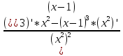 = hello_html_33a19aee.gif = hello_html_me585cea.gif = hello_html_m4b4bc851.gif.

**4. Закрепление изученного материала**

Применим эти правила при решении задач. Откройте учебники на стр. 73 упражнения № 30-33, нечетные.

*(один ученик выходит к доске, остальные решают в тетради)*

Найти производную функции x2+x.

Как связаны между собой функции x2и x ? Какое правило дифференцирования надо использовать?

Знаком плюс. Значит, надо применить правило производной суммы.

*(запись на доске и в тетрадях)*

№30

1. (x2+x)’= 2x+1.

Найти производную функции 8x2.

Объясните, по какому правилу будем находить производную этой функции?

Числовой множитель можно вынести из под знака производной.

*(запись на доске и в тетрадях)*

1. (8x2)’= 2\*8x=16x.

**Ученик:**Найти производную функции -4x3.

*(запись на доске и в тетрадях)*

1. (-4x3)’=3\*(-4x2) = -12x2.

Найти производную функции 13x2+26.

Как найти производную этой функции?

Воспользуемся правилом нахождения производной от суммы и вынесением числового множителя из под знака производной.

*(запись на доске и в тетрадях)*

1. (13x2+26)’=26x.

Следующий №31.

*(один ученик выходит к доске, остальные решают в тетради)*

Продифференцировать функцию 3x2-6x+6.

Производную от трехчлена находят также как и производную от двучлена.

*(запись на доске и в тетрадях)*

№31

1. (3x2-6x+6)’= (3x2)’-(6x)’+6’=6x-6.

Продифференцировать функцию x+12x2.

Какое правило дифференцирования применим?

Правило нахождения производной суммы.

*(запись на доске и в тетрадях)*

3)(x+12x2)’= 1+24x.

Продифференцировать функцию x3+6x.

**:** Используем правила нахождения производной от суммы и вынесение числового множителя из под знака производной.

*(запись на доске и в тетрадях)*

5)(x3+6x)’= 3x2+6.

Продифференцировать функцию 2x3-8x2+6x+1.

*(запись на доске и в тетрадях)*

1. (2x3-8x2+6x+1)’=6x2-16x+6.

Следующий №32.

*(один ученик выходит к доске, остальные решают в тетради)*

Найти f’(0) и f’(2), если f(x)= x2-2x+1.

Сначала находим производную функции, затем подставляем в нее значение х=0 и х=2.

*(запись на доске и в тетрадях)*

№32.

1. f(x)= x2-2x+1.

f’(x)=2x-2;

f’(0)=-2;

f’(2)=4-2=2

если f(x) = -x3+2x2.

*(запись на доске и в тетрадях)*

3)f(x) = -x3+2x2.

f’(x) = -3x2+4x;

f’(0) = 0;

f’(2) = -12+8= -4.

Следующий №33.

*(один ученик выходит к доске, остальные решают в тетради)*

Найти значения *х*, при которых значение производной функции f(x) равно 0(решить уравнение f’(x)=0), если f(x)=x3-2x.

Сначала находим производную функции f(x)=x3-2x.

*(запись на доске и в тетрадях)*

№33.

1. f(x)=x3-2x.

f’(x)=3x2-2;

Затем полученный результат приравниваем к нулю и находим *х.*

*(запись на доске и в тетрадях)*

3x2-2=0;

3x2=2;

x2= hello_html_6a1c94eb.gif;

x1 = ν hello_html_6a1c94eb.gif; x2= - ν hello_html_6a1c94eb.gif.

**:** если f(x) = 2x3+3x2-12x-3.

*(запись на доске и в тетрадях)*

3)f(x) = 2x3+3x2-12x-3.

f’(x) = 6x2+6x-12;

6x2+6x-12=0 / :6

x2+x-2=0;

x1,2hello_html_m2aeda05.gif = hello_html_m68fd240d.gif = hello_html_m1d6bf50.gif;

x1=1, x2= -2.

если f(x) = (x-2)2(x+1).

*(запись на доске и в тетрадях)*

5)f(x) = (x-2)2(x+1).

f’(x) = 2(x-2)(x+1)+(x-2)2=(x-2)(2x+2+x-2) = (x-2)3x;

(x-2)3x=0;

x-2=0 3x=0

x=2 x=0

**5. Подведение итогов урока:**

**6. Постановка домашнего задания:**

**Ответы и вопросы отправить на эл. почту**

asiyat.karimullaevna@yandex.ru